出國報告（出國類別：訓練）

赴美國核管會研習運轉人員考照
及駐廠視察

服務機關：行政院原子能委員會
姓名職稱：高 斌、張國榮 技士
派赴國家：美國
出國期間：94年7月5日至8月30日
報告日期：94年12月8日

目 次
摘 要
（頁碼）
壹、目 的．．．．．．．．．．．．．．．．． ．．．．．．．．．2
貳、過 程．．．．．．．．．．．．．．．．．．．．．．．．．．．3
參、心 得．．．．．．．．．．．．．．．．．．．．．．．．．．．4
肆、建 議 事 項．．．．．．．．．．．．．．．．． ．．．．．8
伍、附 件．．．．．．．．．．．．．．．．．．．． ．．．．．．10
附件一：奇異公司沸水式反應器進階技術課程
附件二：安全度評估課程
附件三：執照更新作業
附件四：執照更新作業流程
附件五：Palisade核電廠執照更新申請案審查預定時程表

摘 要

為強化本會核能管制業務視察員之本職與學能，乃奉派赴美研習核能管制委員會(簡稱NRC) 之運轉人員考照與駐廠視察作業，本案屬台美民用合作計畫94年度AE-NR-F33（Reactor Inspector Training）及AE-NR-S35（License Renewal of Nuclear Power Plants）之工作項目，分為技術訓練課程及現場實務見習兩部份，第一部份在美國NRC技術訓練中心上課，時間及課程包括：

7月11日至7月22日BWR 504B核電廠運轉進階技術訓練課程
8月8日至8月19日P-111安全度評估在核能管制之應用訓練課程

第二部份則利用課程之間隔時間到華盛頓特區NRC總部及Palisade核能電廠見習稽查作業。在美國華盛頓特區核管會總部主要是瞭解License Renewal of Nuclear Power Plants在美國的辦理情形，以及美國核管會審查方式與執行稽查的作業見習，並與相關人員研討核能技術相關議題，瞭解美國管制單位之作法，其排程如下：

7月25日至7月29日 美國核管會總部研習License Renewal 作業
8月01日至8月02日 核能電廠Palisade觀摩視察員稽查作業
8月03日至8月05日 美國核管會總部研習License Renewal 作業及討論
8月22日至8月26日 美國核管會總部研討核能技術相關議題。

- 目的
本次奉派出國研習的主要目的有以下三項：
- 加強核能管制工作專業能力：參加美國核管會（ＮＲＣ）訓練中心安排的訓練課程，以加深對核能電廠系統運轉和暫態分析、系統功能之設計理念及各型沸水式機組之差異、電廠常發性問題之探討、及安全度評估對管制作業之實務等，對於日後進行核能電廠管制工作助益匪淺。
- 落實本會「運轉員考官培養訓練班」計畫：本會對於運轉員考官之訓練皆有一定之步驟及計畫，諸如：基礎養成訓練、駐廠視察見習、國外管制機構訓練及見習等，而本次出國見習即屬於考官培養訓練計畫其中之一環。
- 學習國外核電廠運轉管制經驗：瞭解美國核管會電廠執照更新之作業和近況，實地觀摩視察員稽查和審查作業方式，以瞭解是否有我們需要借鏡之處，可供日後稽查或審查之參考。

- 過程
7月8日搭機赴美經紐約、辛辛那提再轉田納西州後，於7月10日到達該州查塔諾加市，隨後於11日至22日進行為期兩週的奇異第四型沸水式核能電廠進階技術課程（GE BWR/4 Advanced Technology Course R-504B）。接著於7月22日前往美國華盛頓特區NRC總部研習License Renewal作業，經過一週的研習後於7月31日搭機至芝加哥Palisade核能電廠見習現場稽查作業，再於8月03日返回華盛頓特區NRC總部研習License Renewal作業並討論。
在初步完成License Renewal研習與核電廠現場稽查見習後，於8月8日返回田納西州查塔諾加市的美國核管會訓練中心參與安全度評估訓練課程（P-111），本課程為期兩週，最後一週再到華盛頓特區核管會總部研討核能技術相關議題，包括彈性-塑性破壞力學應用及限制、Leak Before Break（LBB）之應用、Pressurized Thermal Shock之理論探討以及圍阻體強制振動測試等，行程整理如下：
7月08日至7月10日 搭機赴美（去程）
7月11日至7月22日 美國核管會訓練中心參與BWR R-504B訓練課程
7月23日至7月30日 美國華盛頓特區核管會總部研習License Renewal
7月31日至8月02日 芝加哥Palisade電廠見習現場稽查作業
8月03日至8月07日 華盛頓特區核管會總部研習License Renewal作業及討論
8月08日至8月19日 美國核管會訓練中心參與PRA P-111訓練課程
8月20日至8月27日 美國華盛頓特區核管會總部研討核能技術相關議題
8月28日至8月30日 搭機返回台北（回程）

- 心得
- 參加美國核管會技術訓練中心，分二階段計四週，課程內容包括奇異公司沸水式反應器進階技術課程和安全度評估課程，內容概述如下：
  - 奇異公司沸水式反應器高階技術課程 （GE BWR/4 Advanced Technology Course, R-504B）
    - 課程時間：二週 （94年7月11日至7月22日）
    - 課程內容：本課程內容主要提供學員實際瞭解BWR/4系統於正常、異常和緊急狀況下之暫態反應，藉由全廠於正常運轉和暫態狀況下反應之分析，技術資訊和設備異常事件及有關運轉規範之實例，並以安全度評估分析等方法瞭解電廠系統運轉之反應狀況。同時介紹BWR2、3、4、5、6不同型式沸水式反應器之系統和運轉差異及Mark I、II、III不同型式圍阻體之功能差異，上課期間要求學員針對個別案例進行暫態分析，瞭解電廠重要參數之變化順序和彼此因果關係，以確實掌握電廠重要暫態事件，詳細課程內容如附件一。

  - 安全度評估課程（PRA Technology and Regulatory Perspectives , P-111）
    - 課程時間：二週 （94年8月08日至8月19日）
    - 課程內容：本課程主要是提供具有相關PRA背景基礎之視察員，以進一步實際瞭解基礎PRA觀念和用語、PRA實際運用經驗、PRA的施行範圍和限制，以及PRA與傳統工程分析和評估之整合等。課程內容主要分為兩大部分，一為介紹基礎PRA觀念和一般常用語，並包括課程相關案例練習，以及PRA政策和指引文件之導讀等，另一為前述課程內容所延伸出一系列之整體性習作討論，以確實掌握PRA之實際運用和理解，詳細課程內容如附件二。

- 赴美國核管會華盛頓特區總部研習及觀摩，主要研習內容包括執照更新作業及議題研討等，共計約三週，內容概述如下：
  - 執照更新作業
拜訪美國核管會華盛頓特區總部執照更新計劃部門官員DR. Pao-Tsin Kuo、Dr. Kenneth C. Chang、Kaihwa Hsu等人，瞭解美國核電廠執照更新管制作業情形，期間與美國核管會人員前往美國Palisade核電廠，參與現場稽查作業，以研習管制單位現場訪談方式和技巧，以下針對各項研習加以說明：
    - 執照更新作業
反應爐運轉執照原為40年，其係基於商業考量，並非為技術上的限制，執照更新額外增加20年運轉，但於延長期間內申請者仍應確保現行的執照基礎，管制單位審查時則著重於會受到老化效應影響之被動或長壽命的結構和組件，而申請者必須對這些結構或組件提出老化效應之管理計畫，並據以執行，如附件三。
電廠提出執照更新申請時，須依照10CFR54和10CFR51法規要求提出相關文件，其包括環境報告、電廠完整性評估（Integrated Plant Assessment, IPA）及時效性老化分析（Time-limited aging analyses）等三大部份，報告詳細內容和要求在RG 1.188、RG 4.2、NUREG 1800、NUREG 1801、NUREG 1437等均有詳細敘述說明，可供電廠參考或引用。
目前美國境內有103座反應爐，第一座反應爐將於2009年運轉40年，至2015年前將有20座反應爐運轉到期，但執照更新申請則全為業者自願性行為，其決定與否取決於電廠經濟因素以及所提出的管理計畫是否能符合管制單位的要求。至2005年5月為止，已有32部機組已完成執照更新，另有16部機組正在審查中，但其中也並非每部機組申請均能順利完成審查工作，譬如2004年5月27日 Nine Mile Point NPP提出的申請案，2005年3月3日NRC要求延長3 個月審查時間；另一件為 2005年2月9日 Beaver Valley NPP提出申請案，2005年3月24日遭NRC退回；這兩件申請案異常的原因概為電廠提出申請文件內容未能符合NRC要求所致。
執照更新審查作業係由美國核管會總部NRR License Renewal and Environmental Impact Program為主辦部門，再依各部門工作職掌，由Division of Engineering、Division of System Safety and Analysis、Division of Inspection Program Management 及License Renewal and Environmental Impact Program等分工進行相關審查工作，從執照申請至許可整個流程所花的時間約為30個月左右，如附件四。申請案經NRC審查並取得執照更新後，對於電廠因應執照更新所提出的承諾事項或NRC對電廠提出後續要求事項等，則轉交由各電廠所屬NRC Region繼續辦理，且電廠必須於現有執照到期前完成前述相關事宜，並由所屬NRC Region完成審查，方可進入額外增加20年的運轉。
    - Palisade核電廠和現場稽查作業
Palisade核電廠座落於密西根湖東方，該廠僅擁有一部壓水式核能機組，額定熱功率為2650MWt，額定發電量865MWe，目前執照將於2011年3月24日運轉屆滿到期，電廠為因應執照到期成立執照更新工作計畫，動用人力約為15~20人，花費3年時間完成全廠之系統、結構及組件的資料建檔，以及執照更新申請文件的準備，並透過電腦化作業方式可供日後各項資料查詢，此作法相當便捷，可供國內核能電廠參考。
Palisade核電廠於2005年3月31日提出執照更新申請案，若無特別疑慮的話，依美國核管會排程預定於2007年11月5日可獲得執照更新許可，如附件五。此次參與美國核管會現場AMR（Aging Management Reviews）和AMP（Aging Management Programs）稽查作業，AMP和AMR因與電廠在額外20年運轉期間機組運轉安全有相當大的關連，因此電廠所提出的AMP和AMR是否確實可行或是否能符合原預期的功效，一直為美國核管會所關注。在稽查前約二個星期，美國核管會已將審查意見提送至電廠，但於視察之前，電廠尚未答覆相關審查意見，直至美國核管會至現場稽查才提出相關答覆，對審查時效略有影響。視察期間，實際參與討論過程，並瞭解美國核管會對審查意見答覆的看法、電廠說明審查意見書面答覆資料，以及針對答覆內容是否存在另外的疑慮等進行討論，整個稽查作業部分與本會目前的作法大致相同。

  - 議題研討
在美國核管會華盛頓特區總部期間，與工程部門官員Keith Wichman和 John C. Tsao，以及執照更新計畫部門官員Dr. Kenneth C. Chang和Kaihwa Hsu等進行議題研討，分述如下：
    - 彈性-塑性破壞力學應用及限制
對於老化或劣化管路，目前常採用彈性破壞力學分析，瞭解裂痕或劣化對管路的影響，以確認管路結構完整性，但因彈性破壞力學僅探討材料彈性區域內應力分佈情形，與裂痕尖端包括彈、塑性區域有所差異，因此利用彈性破壞力學分析，其安全餘裕較實際狀況少，目前美國核管會同意電廠可使用彈塑性破壞力學分析以進一步評估管路的安全餘裕。
    - Leak Before Break（LBB）之應用
Leak Before Break之源起於早期研究發現部分壓水式反應爐，若壓力邊界發生斷管時，反應爐內部因應力分佈不均，且反應爐無法得到完整的支撐，以致反應爐可能會有翻倒之虞，因此藉由Leak Before Break理論基礎，在機組運轉期間透過溫度、壓力、輻射、洩漏量等參數監測，瞭解管路發生破裂時其洩漏狀況，加上管路材料特性，管路並不會從完好管路瞬間斷裂開，所以在管路斷管之前，因有各項的參數監測，以及各參數保守假設之理論分析下，可儘早採取因應措施，以避免斷管事件的發生。事實上， Leak Before Break的觀念，除可應用在上述的評估外，應可適當地加以運用在目前電廠運轉期間處於高輻射區域內且可能會發生SCC管路的評估上。

    - Pressurized Thermal Shock之理論探討
在執照更新作業中，完整性評估之系統組件篩選（SCOPE），針對壓水式反應爐須對Pressurized Thermal Shock項目進行評估，然而沸水式反應爐並不須要執行本項評估，其基本的理由在於壓水式反應爐爐內壓力和溫度高，一旦機組運轉期間發生溫度快速變化，造成高溫度差時，反應爐壁會承受到較大的熱應力衝擊，因此壓水式電廠須對Pressurized Thermal Shock進行評估。
    - 圍阻體強制振動測試
目前美國尚無任何ABWR型核能電廠，然對於BWR於興建完成後，是否須執行圍阻體混凝土強制振動測試的議題，經美國核管會說明，該測試應係經由作用在圍阻體上方樓版上之震動器施予外力，模擬地震來臨時圍阻體的反應，以取得結構體各樓層上之振動頻譜，進而瞭解實際狀況與設計頻譜間之差異。然依美國核管會人員進一步說明，至目前為止，美國核管會尚無要求各核電廠興建後須執行該項測試，其主要的原因在於目前已有成熟的分析技術，以及美國核管會對核電廠興建申請時，對圍阻體設計逐一審查其各種組合外力的假設和計算結果核對以及採取保守的設計行為等，加上該測試與實際地震力相較，仍存在相當大差異，並無法真正模擬地震對圍阻體的作用，美國核管會人員並舉日本執行圍阻體強制振動測試為例，該測試與實際地震外力時所取得各樓層反應頻譜明顯差異得到應證，因此美國核管會目前仍著重於設計文件的審查，且相當程度的信任現階段的設計程序、設計方法及審查已足夠，無圍阻體強制振動測試的需要。

- 建議事項
- 目前美國核能電廠正處於執照更新之際，且美國已制定完整的法規、相關技術指引和資訊等，供電廠作業參考和審查單位稽查準則，然而電廠從開始作業至執照更新申請約須2至3年，管制單位從審查至執照更新許可約須兩年半，所以一個案件所花費的時間相當長久，然而並非每部機組申請均能順利完成審查工作，其在於審查單位對於電廠申請案採取專業分工負責，排定計畫進行稽查，且對電廠提出的報告內容逐條審查，確認電廠提出方案要確實可行且符合實際須求，以確保額外20年機組運轉的安全。反觀國內三座核能電廠六部機組均已運轉超過二十年，倘若未來台電公司有申請執照更新計畫之時，管制單位也應有所準備因應，因此可藉由美國已有成熟的經驗，透過長期雙方技術交流，瞭解美國執照更新最新的狀況，節省其中不必要摸索時間，應可提高審查的效率和品質。
- 職等觀摩美國核管會稽查前準備作業和現場稽查情形，並實際參與現場討論過程，瞭解美國核管會對電廠提出審查意見答覆的看法、電廠說明審查意見書面答覆狀況，以及針對答覆內容是否存在另外的安全疑慮等彼此間討論情形，依所觀察整個稽查作業流程和方式與本會目前執行專案審查的作業方式相同。
- 對於目前國內核能電廠可能遭遇的問題，於出國前擬定相關討論的議題，並轉送至美國核管會相關部門，透過雙方面對面的討論方式，瞭解美國管制單位對該項議題的看法以及現行狀況，並蒐集相關資料，以供參考，且近年台電公司正進行相似議題等之研究，對此在未來本會審查相關問題時有所助益。

- 附件
附件一：奇異公司沸水式反應器進階技術課程
附件二：安全度評估課程
附件三：執照更新作業
附件四：執照更新作業流程
附件五：Palisade核電廠執照更新申請案審查預定時程表

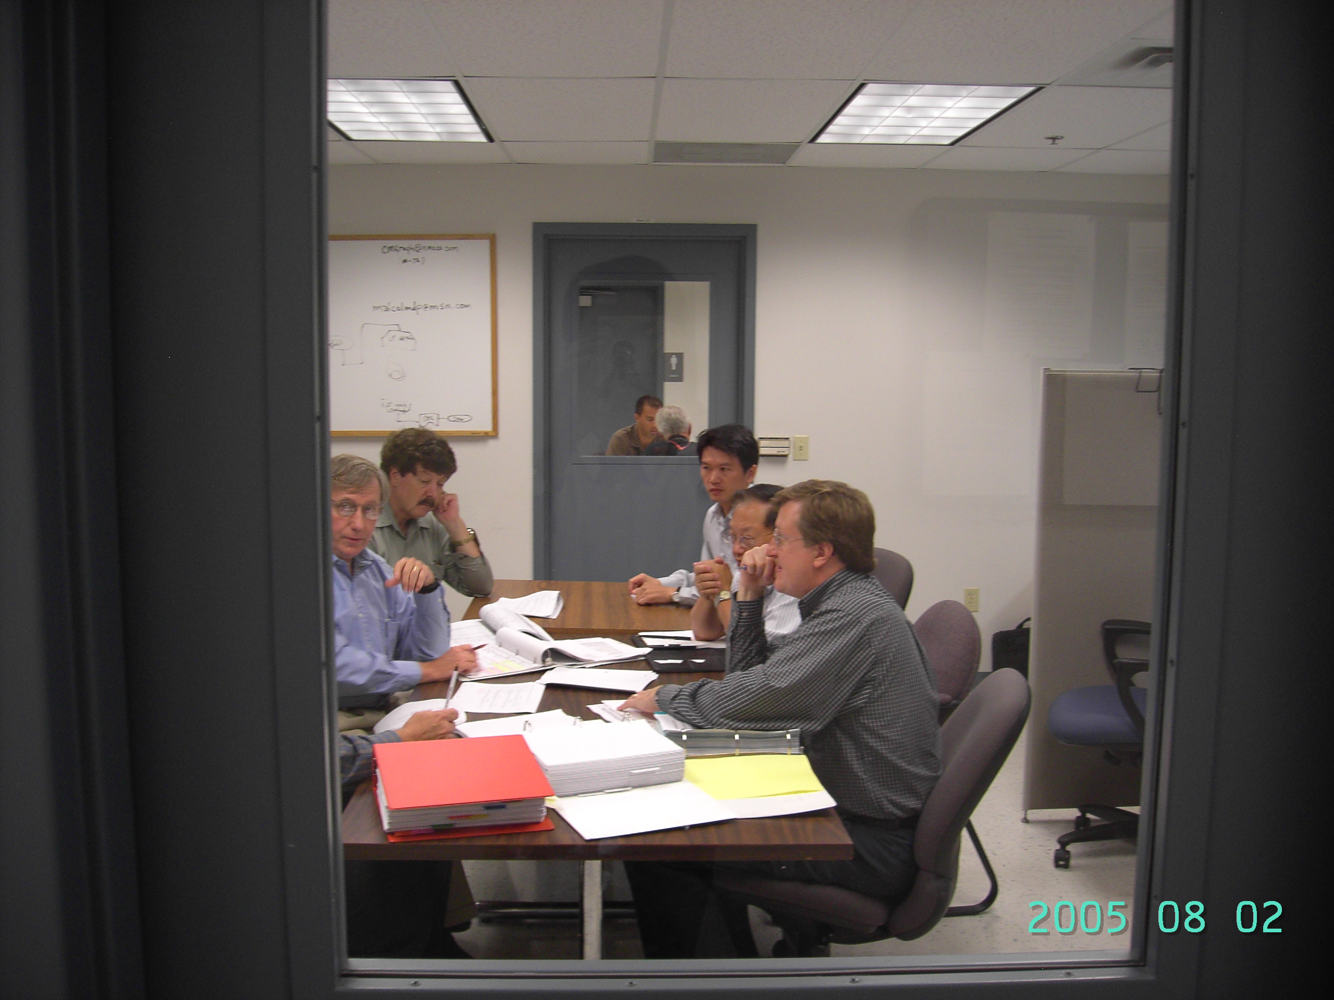

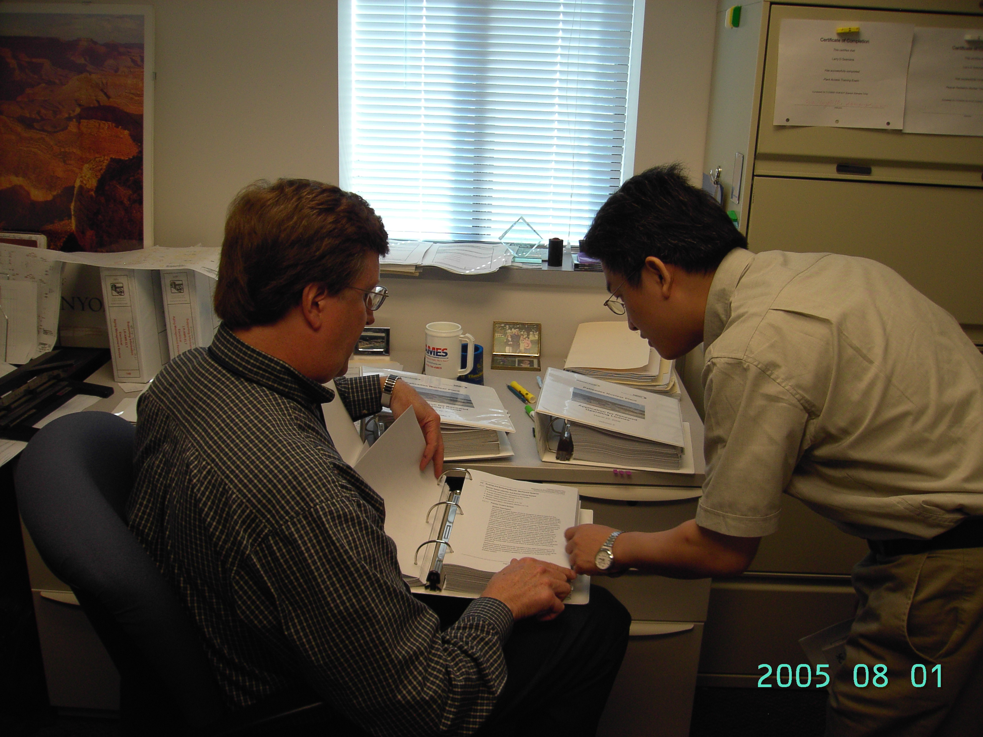

附件一

GE BWR/4 Advance Course R-504B

Day | Title | Chapter
1 | Course Introduction  Technical Specification Overview  Classroom Exercise-EHC Problem  Technical Issue-Station Blackout | 3.0  2.1  4.5
2 | BWR Difference-Reactor Isolation and Inventory Control  Technical Specification-Stuck Control Rod  Transient Session-Introduction | 6.3  3.1  5.1
3 | Technical Specification-Thermal Limits  Technical Issue-Shutdown Plant Problems  Transient Session | 3.2  4.10  5.1
4 | BWR Difference-Emergency Core Cooling System  Technical Issue-Power Oscillation  Transient Session | 6.4  4.3  5.1
5 | SDP Introduction  SDP Problem Solving  Technical Issue-IGSCC | 4.9
6 | Technical Specification-Control Room Log 1  Transient Session | 3.3  5.1
7 | BWR Difference-Containment  Technical Specification-Control Room Log 2  Transient Session | 6.5  3.4  5.1
8 | Technical Issue-Emergency Action Levels  Transient Session | 4.12  5.1
9 | Technical Issue-ATWS  Review | 4.2
10 | Course Exam

附件二

PRA Technology and Regulatory Perspectives P-111

Day | Title | Module
1 | Introduction to PRA and its Use at the NRC  Traditional Engineering Analysis and PRA  Overview of PRA Process | A  B  C
2 | Accident Sequence Initiating Events  Accident Sequence Analysis Using Event Trees  System Analysis Using Fault Trees | D  E  F
3 | Estimation of Equipment Reliability and  Unavailability  Estimation of Common-Cause Failure Probabilities  Human Reliability Analysis  Accident Sequence Quantification  External Events | G  H  I  J  K
4 | Level 2 and 3 PRA  Shutdown Risk  Importance Measures  Uncertainty | L  M  N  O
5 | Plant-Specific, Risk-Informed Applications  Configuration Risk Management  Maintenance Rule Implementation  Reactor Safety Significance Determination Process | P  Q  R  S
6 | Planning and Prioritizing Inspection Activities | Workshop#1
7 | Risk Significance of Finding and Events | Workshop#2
8 | SDP Evaluation of Fire Protection Findings | Workshop#3
9 | Exam

附件三

附件四

附件五

